Good Lookz CMS

Korte documentatie

Rebecca Broens

4People communications  Nuenen

Inhoud

1. Algemene informatie 2

1.1 Inleiding 2

1.2 Oude situatie 2

1.3 Nieuwe situatie 3

1.4 Techniekkeuze 3

2. Beheerders 4

2.1 Analyzer 4

2.2 Moderator 4

2.3 Admin 4

3. Pagina’s 5

3.1 Login 5

3.2 Forgot-password 5

3.3 Reset-password 5

3.4 Index 5

3.5 Tables 5

3.6 Users 5

3.7 Shops 6

3.8 In Your Colour 6

3.9 Administrators 6

3.10 Account 6

4. Gegevensmodellen 7

4.1 Database 7

4.2 Navigatiestructuur 8

4.3 Mappen structuur 8

5. Testen 9

# 1. Algemene informatie

## 1.1 Inleiding

Binnen dit document is alle informatie te vinden die gedocumenteerd is voor de CMS-applicatie van de Good Lookz app. Hiermee is alle benodigde informatie gemakkelijk te vinden op een plaats. Deze documentatie zal niet compleet zijn aangezien deze website ontworpen en gerealiseerd is binnen drie weken, alleen de belangrijkste informatie zal verwerkt zijn binnen dit document.

Als allereerst is algemene informatie over de CMS terug te vinden in hoofdstuk 1. Daarnaast bestaat hoofdstuk 2 uit uitleg van diverse rollen binnen de CMS, zoals: analyzer, moderator en administrator. Vervolgens zal omschreven staan wat het doel is per rol en wat zij wel of niet kunnen doen. In hoofdstuk 3 staat algemene informatie over de verschillende pagina’s die beschikbaar zijn binnen de CMS. Ook zal er kort uitgelegd staan waar de pagina bedoelt voor is en wie er toegang tot heeft. Informatie over de gegevens zal in hoofdstuk 4 verwerkt staan, zoals: de database, navigatiestructuur en mappenstructuur. Daarnaast zullen de testresultaten omschreven staan in hoofdstuk 5.

## 1.2 Oude situatie

Hieronder is een schermafbeelding te zien van de oude situatie die Furkan Demirci opgezet heeft als CMS-systeem:

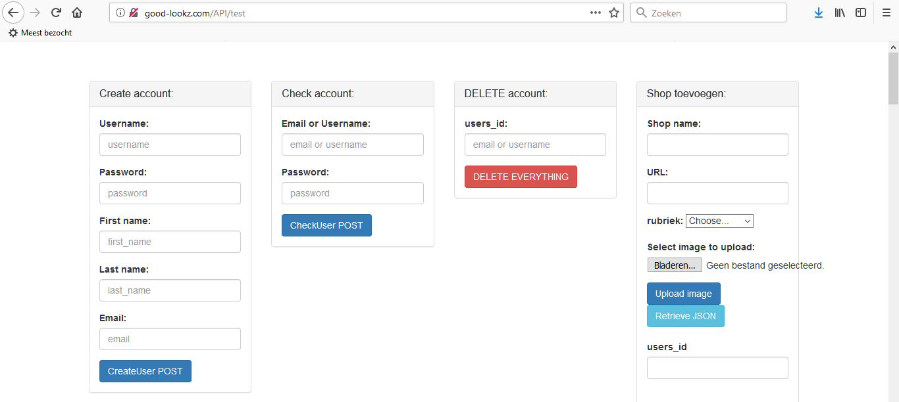

Zoals te zien is er gebruik gemaakt van verschillende forms waarbij een POST-verzoek gestuurd wordt, voor een beheerder is het onoverzichtelijk en onhandig om mee te werken. Er worden query’s uitgevoerd in de database door de verschillende forms die php scripts uitvoeren.

Naast het feit dat de opzet van de pagina ten eerste behoorlijk gebruiksonvriendelijk is, is dit CMS-systeem buitengewoon onveilig. Een persoon heeft geen inloggegevens nodig om deze acties uit te voeren.

## 1.3 Nieuwe situatie

Allereerst is er een schild rondom de functionaliteiten gebouwd, beheerders moeten nu inloggen voordat ze binnen de CMS kunnen. Hieronder staat een schermafbeelding van de index pagina:

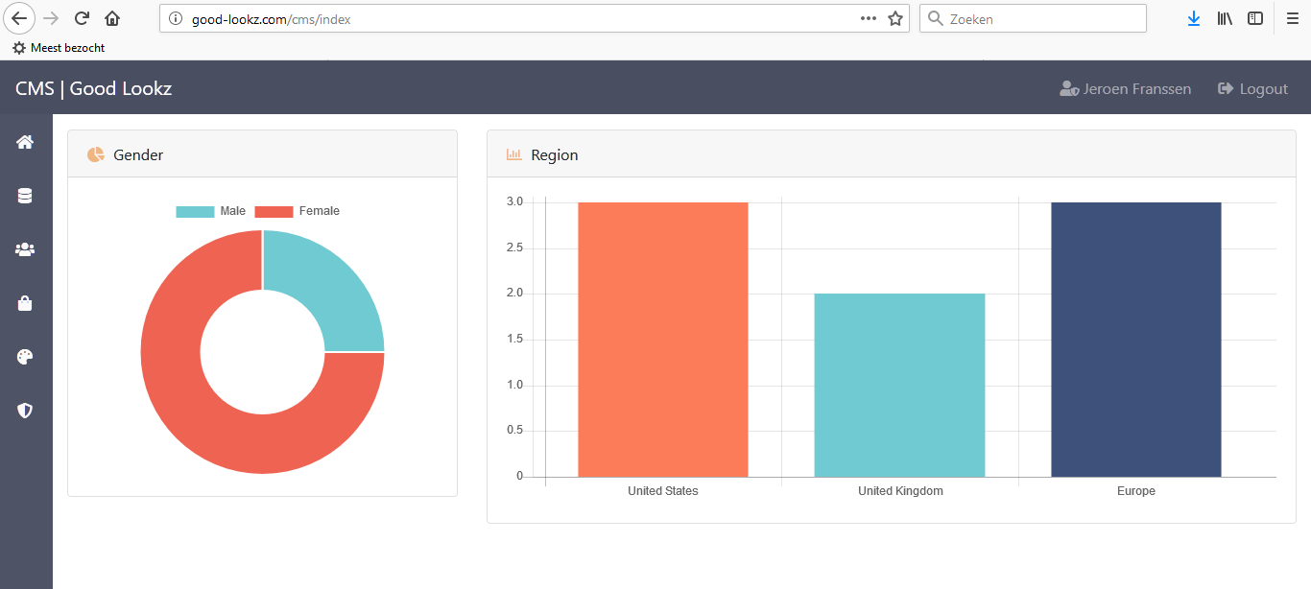

Er is gebruik gemaakt van de “SB Admin 2” template van bootstrap, deze template is [hier](https://startbootstrap.com/template-overviews/sb-admin-2/) te vinden. Het menu aan de linkerzijde van de pagina uit uitklapbaar, hierbij kan de beheerder de benaming zien van iedere pagina. Deze benaming is ook te zien als je simpelweg met je muis eroverheen hovert. Daarnaast is de voor- en achternaam van het account rechtsboven te zien, met hierlangs de uitlogknop.

## 1.4 Techniekkeuze

Aangezien de “web api” geschreven is in vooral PHP-scripts, zijn de functionaliteiten voor deze CMS ook geschreven in php. Daarnaast is er ook gebruik gemaakt van AJAX voor het aanroepen van sommige functies, javascript voor enkele controls (chart.js, custom-colorpicker.js, custom-switches.js, enz.) en jQuery voor de events en animaties.

Tijdens het realiseren van de CMS-applicatie is [Trello](https://trello.com/c/CnKb6Nhz/44-cms-schild-good-lookz) gebruikt. Hierbij is één kaart aangemaakt, met meerde checklists. Toegang tot dit bord moet aangevraagd worden bij Jeroen Franssen, als je hier nog geen toegang tot hebt.

# 2. Beheerders

Er is vanuit gegaan dat alleen beheerders die recht hebben tot administratieve functies toegang hebben tot een account, aangezien er gevoelige informatie binnen de applicatie te zien is. Daarnaast zijn er drie verschillende rollen ontwikkeld op de applicatie: analyzer, moderator en admin.

Deze rollen hebben verschillende rechten bij enkele onderdelen, meer informatie is per rol beschreven:

## 2.1 Analyzer

Deze beheerders rol heeft de laagste rechten van alle beheerders rollen. Analyzers zullen alleen de mogelijkheid krijgen om gegevens in te zien binnen de tabellen en toegang krijgen om een gebruiker, winkel of kleur/gevoel toe te voegen aan de database. Toegevoegde items kunnen niet door hun verwijdert of gewijzigd worden, hiervoor is een andere rol nodig.

## 2.2 Moderator

Een moderator heeft meer rechten dan een analyzer en zal dus wel toegang krijgen om items te wijzigen of verwijderen. Verder kunnen zij dezelfde tabellen inzien als een analyzer. Wanneer een moderator een item toevoegt, zullen zij deze vervolgens kunnen wijzigen en/of verwijderen. Naast het kunnen toevoegen van: gebruikers, winkels, kleuren/gevoelens, kunnen moderators ook admin accounts toevoegen.

## 2.3 Admin

De hoogste beheerders rol is de admin rol. Deze zal naast de rechten die een analyzer of moderator heeft, ook rechten hebben om administrators toe te voegen, aan te passen of te verwijderen. Zij zullen alle rechten hebben binnen de applicatie.

Daarnaast zal er in de database ook een account aangegeven staan met de rol “0”. Deze rol zal door andere administrators niet aangepast kunnen worden en wordt gezien als de “owner” rol. Het enige verschil is dat deze niet aangepast kunnen worden, verder is er toegevoegde functionaliteiten rondom de rol.

Tot nu toe zijn dit de enige toegevoegde rollen, er is altijd plaats voor uitbreiding of aanpassingen binnen deze rollen. Hieronder staat een tabel die de bovenstaande tekst kort samenvat:

|  |  |  |  |
| --- | --- | --- | --- |
|  | Analyzer | Moderator | Administrator |
| Bekijken van gegevens | Ja | Ja | Ja |
| Gebruikers, winkels, gevoelskleuren toevoegen | Ja | Ja | Ja |
| Wijzigen/verwijderen van gegevens | Nee | Ja | Ja |
| Beheerder accounts bekijken | Nee | Ja | Ja |
| Analyzer accounts toevoegen | Nee | Ja | Ja |
| Moderator accounts toevoegen | Nee | Ja | Ja |
| Administrator accounts toevoegen | Nee | Nee | Ja |
| Beheerder accounts wijzigen/verwijderen | Nee | Nee | Ja |
| Eigen account wijzigen | Ja | Ja | Ja |

# 3. Pagina’s

Er zijn enkele verschillende pagina’s rondom de CMS-applicatie van Good Lookz, deze bevatten ieder verschillende functionaliteiten die van belang zijn voor het beheren van de Good Lookz app. Hieronder staan de diverse pagina’s omschreven met hierbij de functionaliteiten die uitgevoerd kunnen worden:

## 3.1 Login

De naam spreekt voor zich, op deze pagina wordt er gevraagd om in te loggen met een emailadres en wachtwoord. Wanneer de beheerder zijn/haar wachtwoord vergeten is, kunnen zij vanaf de loginpagina navigeren naar “forgot-password”.

## 3.2 Forgot-password

Binnen deze pagina wordt er gevraagd om een emailadres in te vullen. Wanneer er op “request reset code” geklikt wordt, wordt er gekeken of het emailadres bekend is als een beheerder account. Wanneer dit het geval is, zal de server een emailbericht sturen naar het emailadres met hierin de code voor het resetten van het wachtwoord. Daarnaast kan vanaf hier genavigeerd worden naar de “login” of “reset-password”.

## 3.3 Reset-password

Dit is de pagina waar de gebruikers opkomen wanneer de op de link van het wachtwoord resetten mail klikken, deze is ook te bereiken via “forgot-password”. Als allereerst zal de pagina de gegevens inladen via $_GET (mits de link van de email is gebruikt) en stopt de waardes in de juiste invoervelden. Gebruikers kunnen vervolgens op “next” klikken, waarop de pagina via jQuery en AJAX na gaat of de code correct is.

Hierna wordt de inhoud van het form gewijzigd en kan de beheerder zijn wachtwoord resetten.

## 3.4 Index

Dit is de homepagina van de CMS-applicatie, waarin de beheerder een snel overzicht krijgt van verschillende gegevens. Via “chart.js” zijn er momenteel twee grafieken gemaakt, zoals: een doughnut en bar chart. De eerste grafiek laat het verschil zien tussen het geslacht van gebruikers en de tweede laat zien hoeveel gebruikers uit welke regio komen.

Het is de bedoeling dat deze pagina verder uitgebreid wordt met meerdere grafieken die gebruikt kunnen worden om een snel overzicht te krijgen van de applicatie.

## 3.5 Tables

Op deze pagina worden alle tabellen in een selectbox geladen, beheerders kunnen er een selecteren en de inhoud overzien van de tabel. De omschrijving van de tabel wordt weergegeven in de selectbox en de naam van de tabel wordt gebruikt als de value van een option. Met Datatable.js wordt er ook voor gezorgd dat je kunt zoeken binnen de tabellen. Daarnaast verschillen sommige tabellen met elkaar, bij de een kan je zowel wijzigen als verwijderen, bij de ander alleen verwijderen en bij sommige geen van beide.

Alleen moderators en admins kunnen de gegevens binnen deze tabellen verwijderen of wijzigen, analyzers hebben hier geen rechten tot.

## 3.6 Users

Beheerders hebben op deze pagina de mogelijkheid om gebruikers toe te voegen aan de applicatie. Deze zullen automatisch de terms and conditions en privacy policy geaccepteerd hebben. Daarnaast kunnen de moderators en admins de gebruikers verwijderen en/of wijzigen op deze pagina.

## 3.7 Shops

Binnen deze pagina staat een overzicht van alle winkels die opgeslagen staan in de database, met hierbij de gegevens. Deze winkels kunnen aangepast of verwijderd worden door de moderators en admins. Daarnaast kan een nieuwe winkel toegevoegd worden aan de database door op de button “add shop” te klikken.

## 3.8 In Your Colour

Binnen de applicatie worden gevoelens opgeslagen die de gebruiker aan kan klikken, hierbij verandert de achtergrond in deze gevoelskleur. Deze worden via de app van de database geladen, daarom is het gemakkelijk om deze functie uit te breiden door meerdere gevoelens toe te voegen.

## 3.9 Administrators

Niet iedere rol zal deze pagina zien binnen de navigatiebar, aangezien een moderator of admin alleen toegang heeft om de pagina te openen. Hier kunnen nieuwe beheerder accounts toegevoegd, gewijzigd of verwijderd worden. Moderators kunnen alleen analyzers of moderators toevoegen, administrators kunnen accounts wijzigen of verwijderen en administrator accounts toevoegen aan de database.

## 3.10 Account

Iedere beheerder krijgt de mogelijkheid om zijn eigen account aan te passen. Een beheerder kan zijn gegevens overzien en aanpassen. De volgende zaken kunnen gewijzigd worden: voor- en achternaam, email en het wachtwoord. Dit wordt gedaan doormiddel van modals.

# 4. Gegevensmodellen

Hieronder staat informatie en enkele schematische weergaves die enige gegevens rondom het CMS-systeem verduidelijken:

## 4.1 Database

Natuurlijk wordt de database van de applicatie gebruikt bij het wijzigen, opslaan of verwijderen van gegevens. Informatie over deze database is te vinden in de technische documentatie van de applicatie. Maar ook zijn er enkele tabellen toegevoegd aan de database die niet behandeld zijn in het document. De tabellen die gebruikt worden door de CMS-applicatie zijn: admins en admin_recovery.

In de tabel, admin, staan gegevens over de beheerder account, zoals: voor- en achternaam, emailadres, rol, wachtwoord en de salt. Deze tabel wordt overigens gebruikt bij de pagina’s: admin, login en account. Zoals eerder aangegeven, zijn er drie verschillende beheerders rollen. Rol 1 = administrator, 2 = moderator en 3 = analyzer.

Daarnaast wordt admin_recovery gebruikt om het wachtwoord te resetten wanneer een beheerder deze vergeten is. Deze heeft dezelfde opstelling als email_recovery die gebruikt wordt door de Good Lookz app.



## 4.2 Navigatiestructuur

De navigatiestructuur zal momenteel minimaal zijn, aangezien deze CMS-applicatie binnen drie weken gerealiseerd is, natuurlijk is er altijd ruimte voor uitbreiding in de toekomst. Hopelijke geeft deze weergave duidelijkheid over de structuur binnen de CMS.



Alleen administratoren en moderators zullen toegang hebben om op de “Admin” pagina te komen.

## 4.3 Mappen structuur

Hierlangs is de mappen structuur te zien die momenteel gebruikt wordt. Deze bestanden bevinden zich in de “cms” map op de webserver.

Zoals te zien is bestaat de mappenstructuur uit diverse mappen met bestanden hierin. In de root folder (“cms”) staan alle pagina’s binnen de CMS-applicatie.

De meeste mappen zijn overgenomen van de SB Admin 2 template en enige zijn toegevoegd, zoals: include, functions en licenses.

Binnen de map, includes, zitten de php scripts die geïncludeerd worden in de meeste bestanden, zoals: head, footer, dbs, etc.

Alle informatie over licenties zullen in de licenses map staan, er zijn meerdere licenses van verschillende libraries, zoals: de template, colorpicker, custom-switches, etc. Deze licenses moeten inbegrepen worden mits deze gebruikt wordt op de server.

Tot slot bestaat de map “functions” uit diverse php scripts die functionaliteiten uitvoeren of de database beheren. Deze scripts zijn tevens onderverdeeld over verschillende submappen. Deze submappen spreken voor zich.

# 5. Testen

Binnen de test tabel zal de benaming beschreven staan, deze geeft in het kort weer waar de functionaliteit over gaat. Daarnaast wordt het gewenste resultaat omschreven, opmerkingen kunnen toegevoegd worden en tot slot zal er beschreven staan of de test geslaagd is.

Hieronder staat de tabel met de functionele testen die uitgevoerd zijn bij het testen van de CMS-applicatie, de CMS is op 20 juni 2018 voor het laatst getest:

| Benaming | Gewenst resultaat | Opmerkingen | Geslaagd |
| --- | --- | --- | --- |
| Inloggen | Beheerder komt op de index pagina |  | ✔ |
| Inloggen ‘remember me’ | Beheerders email word opgeslagen voor de volgende inlog | Cookie wordt verwijderd als de beheerder ‘remember me’ uit vinkt | ✔ |
| Inloggen foutief | Foutmelding |  | ✔ |
| Wachtwoord vergeten mail | Beheerder ontvangt mail met een link en reset code |  | ✔ |
| Wachtwoord resetten | Beheerder wijzigt wachtwoord en kan weer inloggen |  | ✔ |
| Uitloggen | Sessie gegevens worden verwijderd en beheerder komt op login pagina terecht |  | ✔ |
| Index navigeren niet ingelogd | Beheerder wordt naar de login pagina gestuurd wanneer hij/zij niet ingelogd is |  | ✔ |
| Nav links | Alle navigatie links navigeren naar de juiste pagina’s |  | ✔ |
| Nav admin | Alleen moderators en admins kunnen de link zien |  | ✔ |
| Nav naam | Naam is rechts te zien in de navbar |  | ✔ |
| Homepage info | Doughnut en Bar chart met gegevens worden geladen |  | ✔ |
| Tables selectbox | Tabellen worden in de selectbox geladen |  | ✔ |
| Tables selectbox zoeken | Beheerder kan zoeken naar tabel in de selectbox |  | ✔ |
| Tabels tabel weergeven | Beheerder krijgt een tabel te zien wanneer hij/zij deze geselecteerd heeft in de selectbox |  | ✔ |
| Tabels onthoudt geselecteerde tabel | Pagina selecteert de vorige geselecteerde tabel automatisch |  | ✔ |
| Tabels item verwijderen | Item wordt verwijderd uit de database |  | ✔ |
| Tabels item wijzigen | Item wordt gewijzigd binnen de database |  | ✔ |
| Tabels notification_settings | Custom switches |  | ✔ |
| Tabels profile picture default | Profiel foto’s kunnen verwijderd en op default gezet worden |  | ✔ |
| Users tabel | Users worden geladen in de tabel |  | ✔ |
| User toevoegen uniek | Gebruikers kunnen toegevoegd worden mits de email en username uniek is |  | ✔ |
| User verwijderen/aanpassen | Gebruiker kan verwijderd en aangepast worden |  | ✔ |
| Shops tabel | Opgeslagen winkels worden geladen in de tabel |  | ✔ |
| Shops toevoegen | Winkels kunnen toegevoegd worden |  | ✔ |
| Shops verwijderen/aanpassen | Winkels kunnen verwijderd en aangepast worden |  | ✔ |
| In Your Colour tabel | Gevoelskleuren worden geladen in de tabel |  | ✔ |
| In Your Colour toevoegen | Gevoelskleuren kunnen toegevoegd worden met de colorpicker |  | ✔ |
| In Your Colour verwijderen/aanpassen | Gevoelskleuren kunnen aangepast of verwijderd worden |  | ✔ |
| Admin navigeren | Alleen analyzers worden teruggestuurd wanneer ze deze pagina willen bereiken |  | ✔ |
| Admin tabel | Beheerders worden geladen in de tabel |  | ✔ |
| Admin toevoegen als moderator | Analyzer of moderator accounts kunnen toegevoegd worden |  | ✔ |
| Admin toevoegen als administrator | Alle rollen kunnen toegevoegd worden |  | ✔ |
| Admin verwijderen/aanpassen | Alleen administrators kunnen beheerder account aanpassen of verwijderen |  | ✔ |
| Account naam wijzigen | Voor- en achternaam kan gewijzigd worden |  | ✔ |
| Account email wijzigen | Email kan gewijzigd worden, mits deze niet in gebruik is bij een andere beheerder en het wachtwoord juist is ingevoerd |  | ✔ |
| Account wachtwoord wijzigen | Wachtwoord kan gewijzigd worden, mist het oude wachtwoord juist is ingevoerd |  | ✔ |